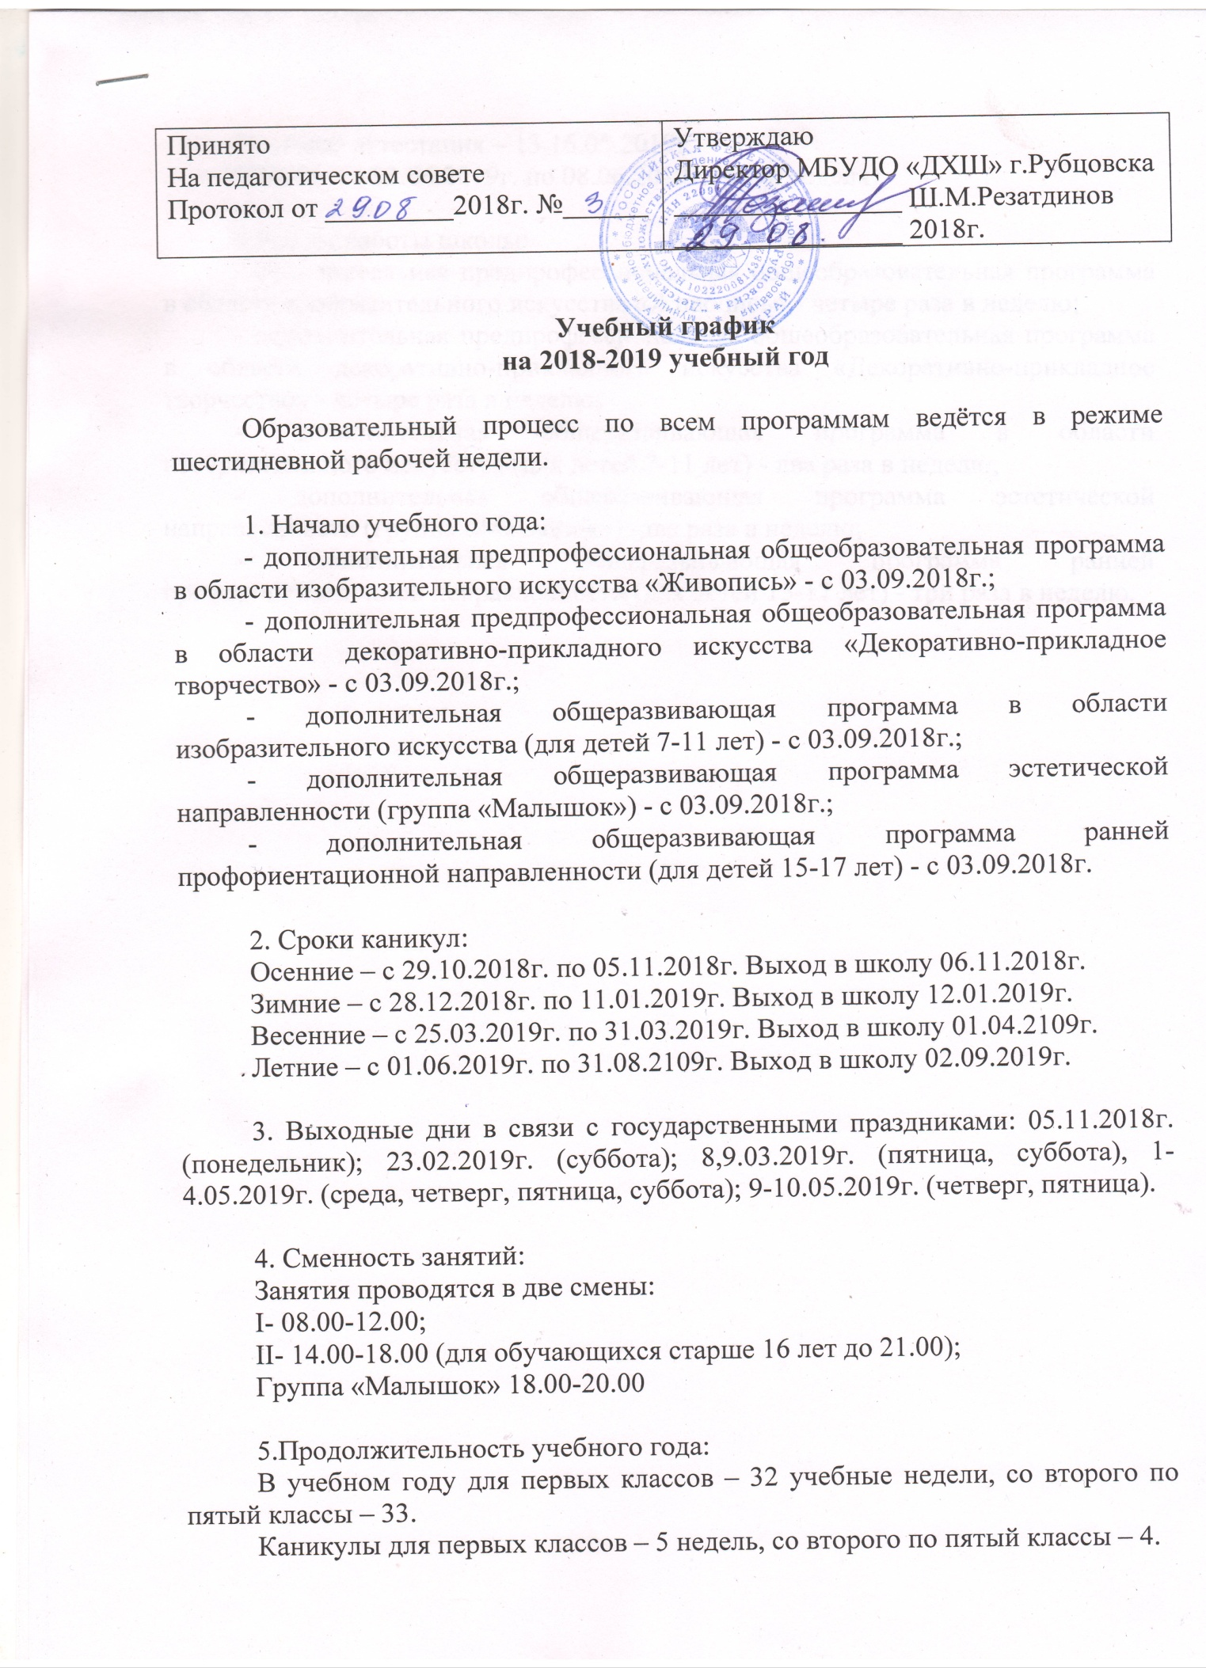

F:\Новая папка 66\учебный график 2018-2019г\Scan2.TIF